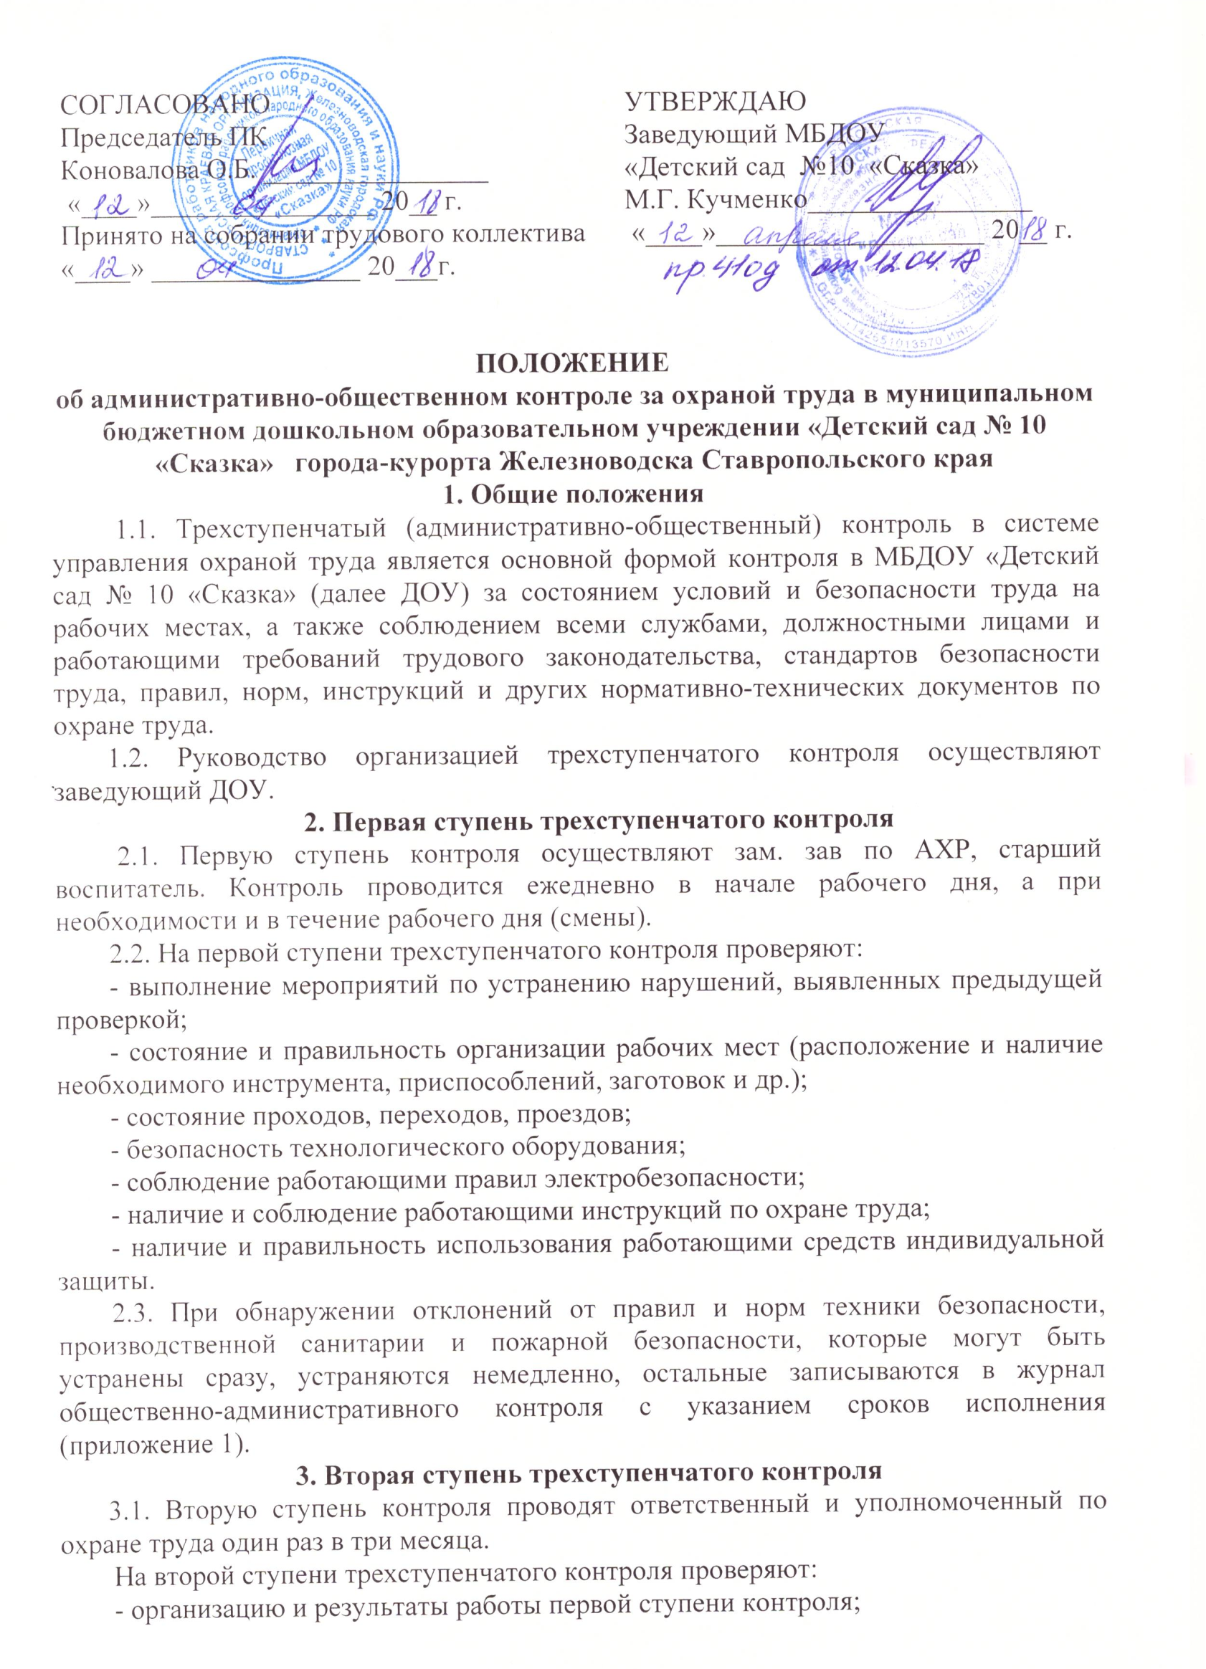 СОГЛАСОВАНО Председатель ПК Коновалова О.Б. ________________ «____»________________ 20__ г. Принято на собрании трудового коллектива «____» _______________ 20___г. УТВЕРЖДАЮ Заведующий МБДОУ «Детский сад №10 «Сказка» М.Г. Кучменко________________ «____»___________________ 20__ г. | СОГЛАСОВАНО Председатель ПК Коновалова О.Б. ________________ «____»________________ 20__ г. Принято на собрании трудового коллектива «____» _______________ 20___г. УТВЕРЖДАЮ Заведующий МБДОУ «Детский сад №10 «Сказка» М.Г. Кучменко________________ «____»___________________ 20__ г.
ПОЛОЖЕНИЕ
об административно-общественном контроле за охраной труда в муниципальном бюджетном дошкольном образовательном учреждении «Детский сад № 10 «Сказка» города-курорта Железноводска Ставропольского края
1. Общие положения
1.1. Трехступенчатый (административно-общественный) контроль в системе управления охраной труда является основной формой контроля в МБДОУ «Детский сад № 10 «Сказка» (далее ДОУ) за состоянием условий и безопасности труда на рабочих местах, а также соблюдением всеми службами, должностными лицами и работающими требований трудового законодательства, стандартов безопасности труда, правил, норм, инструкций и других нормативно-технических документов по охране труда.
1.2. Руководство организацией трехступенчатого контроля осуществляют заведующий ДОУ.
2. Первая ступень трехступенчатого контроля
2.1. Первую ступень контроля осуществляют зам. зав по АХР, старший воспитатель. Контроль проводится ежедневно в начале рабочего дня, а при необходимости и в течение рабочего дня (смены).
2.2. На первой ступени трехступенчатого контроля проверяют:
- выполнение мероприятий по устранению нарушений, выявленных предыдущей проверкой;
- состояние и правильность организации рабочих мест (расположение и наличие необходимого инструмента, приспособлений, заготовок и др.);
- состояние проходов, переходов, проездов;
- безопасность технологического оборудования;
- соблюдение работающими правил электробезопасности;
- наличие и соблюдение работающими инструкций по охране труда;
- наличие и правильность использования работающими средств индивидуальной защиты.
2.3. При обнаружении отклонений от правил и норм техники безопасности, производственной санитарии и пожарной безопасности, которые могут быть устранены сразу, устраняются немедленно, остальные записываются в журнал общественно-административного контроля с указанием сроков исполнения (приложение 1).
3. Вторая ступень трехступенчатого контроля
3.1. Вторую ступень контроля проводят ответственный и уполномоченный по охране труда один раз в три месяца.
На второй ступени трехступенчатого контроля проверяют:
- организацию и результаты работы первой ступени контроля;
- выполнение мероприятий, намеченных в результате проведения второй и третьей ступеней контроля;
- выполнение приказов и распоряжений заведующего и решений комитета профсоюза, предложений уполномоченных по охране труда;
- выполнение мероприятий по предписаниям и указаниям органов надзора и контроля;
- выполнение мероприятий по материалам расследования несчастных случаев;
- исправность и соответствие производственного оборудования, технологических процессов требованиям стандартов безопасности труда и другой нормативно-технической документации по охране труда;
- соблюдение работающими правил электробезопасности;
- состояние переходов;
- состояние уголков по охране труда, наличие и состояние плакатов по охране труда, знаков безопасности;
- наличие и состояние защитных, противопожарных средств и устройств, контрольно-измерительных приборов;
- своевременность и качество проведения инструктажа работающих по безопасности труда;
- наличие и правильность использования работающими средств индивидуальной защиты;
- состояние санитарно-бытовых помещений и устройств;
- соблюдение установленного режима труда и отдыха, трудовой дисциплины.
3.2. Результаты проверки записываются в журнале административно-общественного контроля и сообщаются администрации ДОУ.
В случае грубого нарушения правил и норм охраны труда, которое может причинить ущерб здоровью работающих или привести к аварии, работа приостанавливается до устранения этого нарушения.
4. Третья ступень трехступенчатого контроля
4.1. Третью ступень контроля осуществляют заведующий и председатель комитета профсоюза, не реже одного раза в полугодие.
4.2. На третьей ступени трехступенчатого контроля проверяют:
- организацию и результаты работы первой и второй ступеней контроля;
- выполнение мероприятий, намеченных в результате проведения третьей ступени контроля;
- выполнение приказов и распоряжений вышестоящих организаций, постановлений и решений профсоюзных органов, предписаний и указаний органов надзора и контроля, приказов заведующего и решений комитета профсоюза по вопросам охраны труда;
- выполнение мероприятий, предусмотренных планами, коллективными договорами, соглашениями по охране труда и другими документами;
- выполнение мероприятий по материалам расследования тяжелых и групповых несчастных случаев и аварий;
- техническое состояние и содержание зданий, сооружений, помещений и прилегающих к ним территорий в соответствии с требованиями нормативно-технической документации по охране труда, состояние проезжей и пешеходной частей дорог, тоннелей, переходов и галерей;
- эффективность работы приточной и вытяжной вентиляции;
- выполнение графиков планово-предупредительного ремонта;
- обеспеченность работающих спецодеждой, спецобувью и другими средствами индивидуальной защиты, правильность их выдачи, хранения, организации стирки, чистки и ремонта;
- обеспеченность работающих санитарно-бытовыми помещениями и устройствами;
- организацию лечебно-профилактического обслуживания работающих;
- состояние стендов по охране труда, своевременное и правильное их оформление;
- организацию и качество проведения обучения и инструктажей работающих по безопасности труда;
- подготовленность персонала к работе в аварийных условиях;
- соблюдение установленного режима труда и отдыха, трудовой дисциплины.
4.3. На основании результатов анализа проводят проверку состояния замечаний, отмеченных в журнале учета проведения административно-общественного контроля первой и второй ступени. На совещаниях у заведующего с участием профсоюзного актива заслушивают ответственных лиц за выполнение соглашения по охране труда, планов, приказов, предписаний. Проводят анализ происшедших несчастных случаев в ДОУ.
4.4. Проведение совещания рекомендуется оформлять протоколом с указанием мероприятий по устранению выявленных недостатков и нарушений, сроков исполнения и ответственных лиц.

Приложение 1
ПОЛОЖЕНИЯ
об административно-общественном контроле за охраной труда
в муниципальном бюджетном дошкольном образовательном учреждении «Детский сад № 10 «Сказка» города-курорта Железноводска Ставропольского края

ЖУРНАЛ
административно-общественного контроля

Дата | Ступень  контроля | Выявленные  недостатки  и нарушения  по ОТ | Мероприятия  по устранению  недостатков  и нарушений | Срок  исполнения | Отметка о выполнении  (дата, подпись отв.  за исполнение)
1 | 2 | 3 | 4 | 5 | 6

